**ОПРОСНЫЙ ЛИСТ ДЛЯ ТЕРМОЧЕХЛОВ ВЗРЫВОЗАЩИЩЕННЫХ SAFEISOL Ex**

|  |  |
| --- | --- |
| **1. Общие данные** | |
| **Организация** |  |
| **Контактное лицо / контакты** |  |
| **Название объекта** |  |
| **Шифр проекта / № опросного листа** |  |
| **Взрывоопасная зона установки** |  |
| **Абсолютный минимум температуры наружного воздуха** (-60°С по умолчанию) |  |
| **Температура рабочей среды** |  |
| **Количество термочехлов** |  |
| **2. Описание оборудования, размещаемого в термочехле** | |
| **Наименование прибора, наименование арматуры размещенной в термочехле, наименование привода**  Вентильные блоки, краны, задвижки, бобышки, патрубки, фланцы и т.д. При наличии арматуры приложить эскиз с габаритными и присоединительными размерами. Для фланцев указывать наружный диаметр и толщину или Ду(Dn) / Pу(Pn)  Например: Наименование, модель, артикул. | 1)  2)  3) |
| **Способ установки** | **На фланце    -**Диаметр фланца (наружный)  ____________мм  **На бобышке -**Диаметр бобышки (наружный)   __________мм  **На трубе       -**Диаметр трубы (наружный)   __________мм  **Прочее________________________________________________** |
| **Дополнительно** |  |
| **3. Обогрев** | |
| **Обогрев термочехла** | Без обогрева  Саморегулирующийся греющий кабель (по умолчанию)  Другое |
| **Требование к температуре внутри термочехла при обогреве**(по умолчанию от 10 до 20°С) | От______________ до_______________ °С |
| **Конструктивные особенности термочехла** | |
| **Смотровое окно** | Без окна                 С окном, габариты ДхШ _____х_____мм  Прозрачное без открывания  Прозрачное с открыванием  Глухое (по умолчанию) |
| **Подключение к питанию системы электрообогрева** | Соединительная коробка (по умолчание)  Закрепить соединительную коробку на корпусе термочехла  Длина кабеля питания от термочехла (по умолчанию длина 1 м) _________м |
| **Кабель питания для системы электрообогрева** | Марка кабеля или внешний диаметр__________________________  Марка металлорукава______________________________________  Ду/Наружный диаметр металлорукава _____________________мм |
| **Надпись на маркировочной пластине** |  |

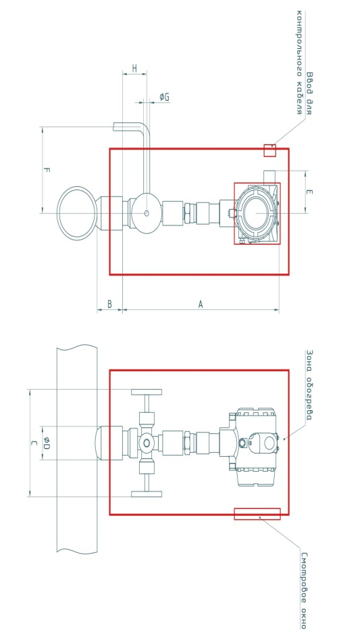Пример эскиза, прилагаемого к опросному листу.